# 附件2

参会回执表

|  |  |  |  |  |
| --- | --- | --- | --- | --- |
| 单位名称 |  | | | |
| 序号 | 姓名 | 职务 | 性别 | 手机 |
| 1 |  |  |  |  |
| 2 |  |  |  |  |
| 3 |  |  |  |  |
| ... |  |  |  |  |

### 注：

### 1、报名回执于3月14日前报送我会秘书处邮箱：hbsjzzsxh@163.com；

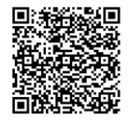2、除填参会回执表外，同时需扫描下方二维码进行会议报名。